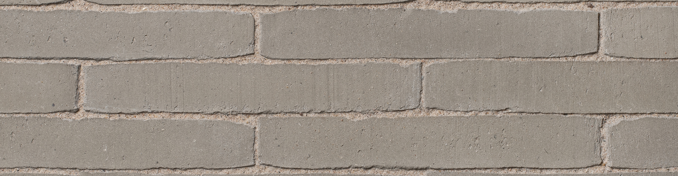

COULEUR
La couleur est gris clair

Description du produit
Les pavés en terre cuite sont moulés et pressés individuellement. La matière première des pavés en terre cuite est une argile alluviale du bassin de l’Escaut. La température de cuisson s’élève à environ 1180°C.

CARACTÉRISTIQUES TECHNIQUES
Les pavés en terre cuite bénéficient le label « CE » et présentent les caractéristiques suivantes :
Marquage CE selon EN 1344 : 2013 / AC : 2015
Dimensions de fabrication (L xlxh) | *240x36x72 mm
Quantité / m² avec un joint traditionnel | ca. 109

PROPRIÉTÉS PHYSIQUES ET MÉCANIQUES SELON LES NOTES ET 1344 : 2013 / AC : 2015
caractéristique | CLASSE | MOYENNE | INDIVIDUEL
Absorption d’eau NBN EN 771 | Classe W3 | Max. 5%­ | Max. 6%
Résistance à la flexion | Classe T4 | Min. 80N/mm | Min. 64 N/mm
Résistance à l’usure | Classe A2 (+) | Max. 600 mm³ | Max. 800 mm³
Résistance au gel | Classe FP100 | répond aux exigences | répond aux exigences
Résistance au glissement | Classe U3 | > 55
Résistance aux acides | Classe C | < 7%
Dimensions | Classe R1 | Max. 0,4 vd | Max. 0,6 vd

Photo du produit
